ЭКОЛОГИЧЕСКИЙ ПРОЕКТ «ЖИВЫЕ РАСТЕНИЯ»
Подготовила воспитатель МБДОУ №11 – ЦРР г. Конаково
Григорьева Ольга Олеговна
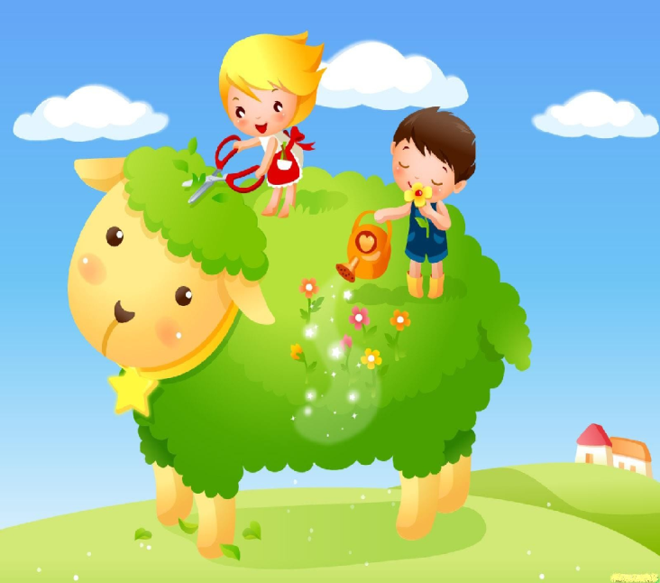
В нашей жизни, но особенно в жизни маленьких детей, природа играет большую роль – они знакомятся с миром растений и животных, с разнообразием видов, цветов и красок. Порой неправильные представления детей приводят к тому, что они начинают уничтожать животных и растения. Для этого мы и знакомим их с миром природы – естественным источником знаний и радостных переживаний. Ориентироваться в мире природы не так уж и просто. Если малыш с легкостью может определить, что животное живое, потому как оно передвигается, питается, дышит, видит и слышит, то с растениями намного сложнее. Ведь у него нет ни ног, ни рук, ни рта, ни глаз, ни ушей и как оно может дышать, если у него нет носа – и вот тут у них возникает вопрос: «Разве оно может быть живым?» Нас это заинтересовало, и мы все вместе решили заняться проектом «Живые растения».
Цель проекта:
формирование экологической культуры дошкольника, воспитание бережного отношения к природе, а так же чувства гордости за результаты своего труда.
Задачи проекта:
- Создать благоприятную среду в группе для проведения проекта.
- Приобщать детей к процессу познания окружающего мира; формировать реалистические представления о жизни растений, понимание того, что растения живые и являются частью природы.
- Развить и обогатить словарь детей, умение обобщать полученную в ходе проекта информацию в виде рассказов о растениях, после чтения художественной литературы, просмотров видеоматериалов.
- Расширить представления детей о взаимосвязи растительного мира и окружающей среды, формировать навыки ответственного и бережного отношения к природе, сохранение растительного мира, развивать навыки сохранения чистоты, так как от чистого воздуха зависит наше здоровье и здоровье близких и родных.
- Формировать проектно-исследовательские умения и навыки: вхождение детей в проблемную игровую ситуацию, активизация желания искать пути разрешения проблемной ситуации, способность предвосхитить результат, основываясь на своём прошлом опыте.
- Формировать необходимые трудовые умения и навыки, желание самостоятельно вырастить свое растение; воспитывать ответственность и самостоятельность в уходе за растениями, бережное отношение к ним.
- Развивать наблюдательность, умение отмечать происходящие изменения.
- Развивать эмоционально-ценностное отношение к растениям, учить создавать образы растений с помощью различных изобразительных средств.
Сроки реализации проекта: долгосрочный - 2 года.
Участники, партнеры проекта: воспитатели, дети средней, старшей группы, родители.
Ожидаемые результаты проекта:
- Создание в группе благоприятной среды для проведения проекта.
- Повышение уровня представлений детей о растительном мире.
- Обогащение словарного запаса, повышение умений обобщать полученную информацию.
- Формирование проектно - исследовательских умений и навыков.
- Формирование необходимых трудовых умений и навыков, ответственности и самостоятельности, развитие наблюдательности, эмоционально-ценностного отношения и бережного отношения к природе.
Формы работы по реализации проекта:
- Наблюдения
- Опыты
- Эксперименты
- Прогулки и экскурсии по территории детского сада, в Конаковский бор
- Чтение художественной литературы
- Рассматривание иллюстраций
- Беседы о растениях
- Подбор видеоматериалов о растениях
- Продуктивная деятельность
- Создание презентаций
- Создание альбома растений
- Создание альбома растений, растущих в Конаковском бору.
Этапы реализации проекта:
1 этап - подготовительный
Задачи: обозначение проблемы. Введение в игровую ситуацию – в гости к детям приходит Копатыч: ему интересно, растения, которые окружают нас - живые или нет? Определение цели проекта.
2 этап - организационный
Задачи: совместное обсуждение плана проекта. Как можно узнать о том, что растения живые? Какие можно провести наблюдения, опыты, эксперименты? Не навязчивое вовлечение родителей в работу проекта.
3 этап - основной
Задачи: формирование основ экологической культуры детей и родителей, а так же чувства гордости за результаты своего труда.
4 этап – итоговый
Задачи: подготовка альбомов и презентации по обобщению полученных знаний в данном проекте
План действий по реализации проекта
1.Проведение опыта «Умеют ли растения дышать?» - октябрь 2011
Цель: выделить один из признаков, присущий только объектам живой природы, отличающий их от объектов неживой природы (в данном случае – дышат растения или нет).
2. Создание альбома «Растения» - в течение реализации проекта.
3. Экскурсии и прогулки по территории детского сада - в течение реализации проекта.
3. Проведение опыта – «Проращивание лука». Февраль - март 2012
Цель: выделить один из признаков, присущий только объектам живой природы, отличающий их от объектов неживой природы (в данном случае – растут, питаются растения или нет).
4 . Посев семян и посадка рассады на клумбе участка март – май 2012.
5. Наблюдения за посаженными растениями май – июнь, сентябрь 2012.
6. Подбор и просмотр видеоматериалов про растения (BBC «Невидимая жизнь растений» 6 серий) - в течение реализации проекта.
7. Беседы «Значение растений в нашей жизни» - ноябрь 2012
Цель: расширить представления детей о взаимосвязи растительного мира и окружающей среды, формировать навыки ответственного и бережного отношения к природе, желание самостоятельно вырастить свое растение для посадки на территории детского сада.
8. Посев семян и посадка рассады на клумбе участка март – май 2013.
9. Посадка лука для получения зеленых листьев февраль – март 2013.
10. Проведение эксперимента «Зависимость жизни растения от света, тепла, влаги» апрель - май 2013 (Ни одно растение при этом не пострадало, так как мы приостановили эксперимент для дальнейшего восстановления растения).
Цель: показать, что жизнь растения зависит от света, тепла, и влаги.
11. Наблюдение за растением – хищником «Венерина мухоловка» (по мере приобретения данного растения, которое было куплено в апреле 2013)
Цель: познакомить с растением – хищником «Венерина мухоловка», показать принцип движения ловушек мухоловки.
12. Наблюдение за движениями растений на примере «Ипомеи» апрель 2013
Цель: познакомить с растением «Ипомея», показать принцип движения растений.
13. Посадка детьми цветов на клумбе участка - май 2013
Цель: закрепить умения и навыки посадки растений; познакомить с различной корневой системой растений.
14. Проведение эксперимента по проращиванию и посадки картофеля на огороде ДОУ март – сентябрь 2013
Цель: показать размножение растений на примере картофеля.
15. Экскурсия в Конаковский бор и сбор растений для создания альбома – гербария «Растения Конаковского бора» июнь – сентябрь 2013.
16. Подготовка презентации проекта «Живые растения»
Цель: закрепить и обобщить полученные во время реализации проекта «Живые растения» знания.
Проведение опыта «Умеют ли растения дышать?» Проведение опыта – «Проращивание лука»

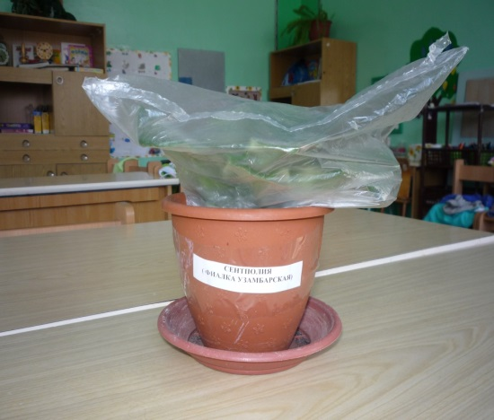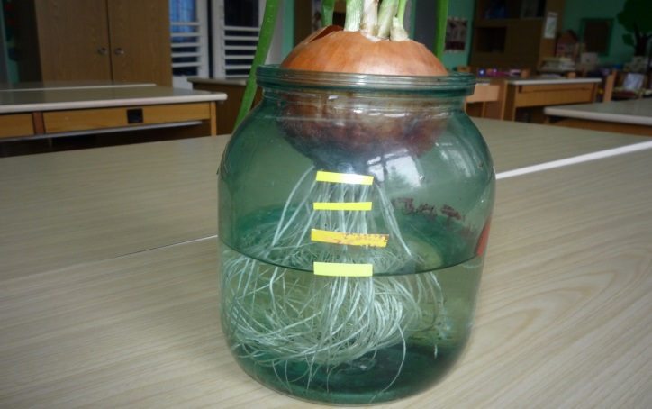

Самостоятельно посаженные и выращенные детьми дома растения.
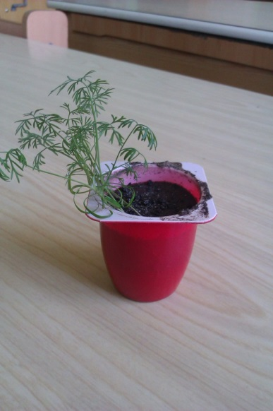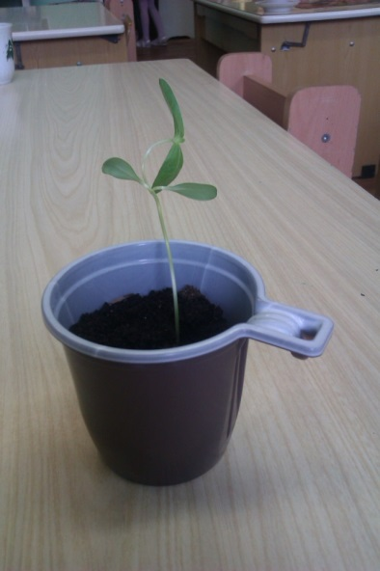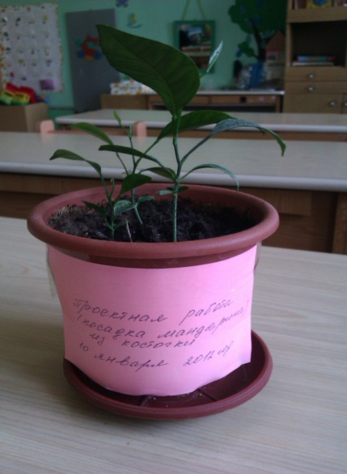

А это наша картошечка Календарь наблюдений

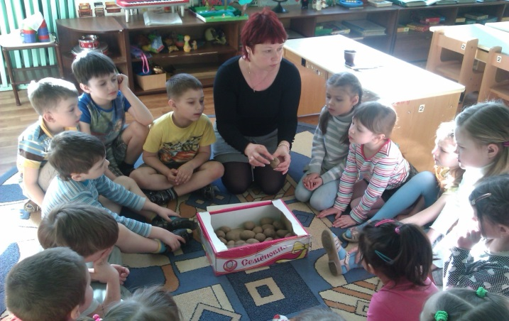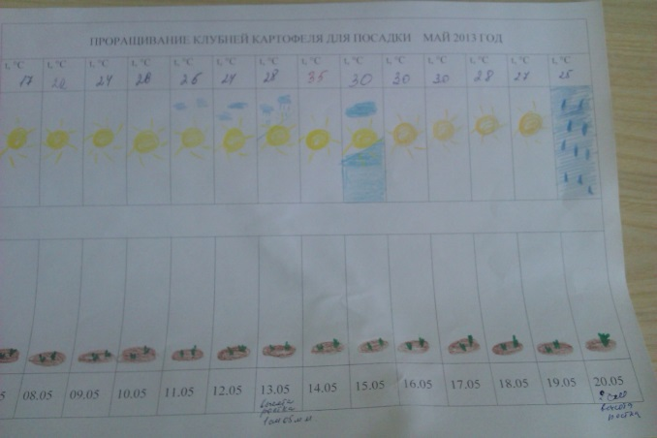

Вот так хищник «Венерина мухоловка» А вот и мы и наши цветочки, которые нам принесли
для посадки родители
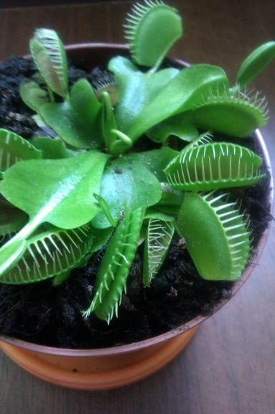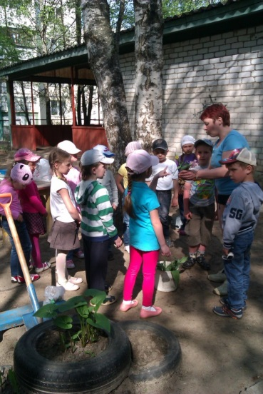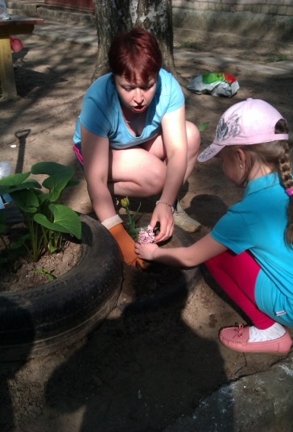

Вот такими мы их посадили А вот так они выглядели во время проведения эксперимента
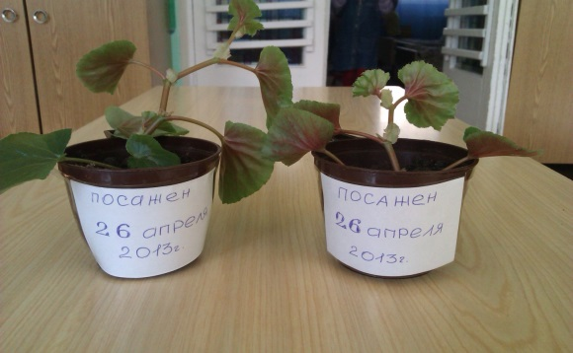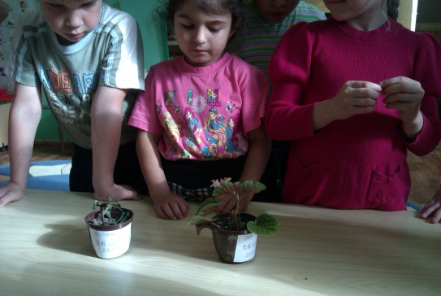
Для того, чтобы растение не погибло, мы приостановили эксперимент «Зависимость жизни растения от света, тепла, влаги». Поставили его на солнечное место, поливали, подкармливали, и оно вновь стало красивым – вот таким.
